ด้านล่างนี้คือสำเนาโซเชียลมีเดียที่แนะนำ (แนบตัวเลือกรูปภาพ) เพื่อช่วยคุณส่งเสริมหัวข้อด้านสุขภาพและความสมบูรณ์แข็งแรงของเดือนนี้ ความตระหนักรู้ด้านสุขภาพจิตในหมู่สมาชิกของคุณ โปรดแชร์บนแพลตฟอร์มการสื่อสารภายในและบน LinkedIn ตามความเหมาะสม

  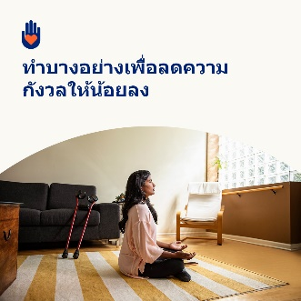 

* การเป็นผู้ดูแลถือเป็นความรับผิดชอบที่ยิ่งใหญ่ แต่การดูแลตัวเองก็เป็นสิ่งสำคัญอย่างยิ่งเช่นกัน ในชุดเครื่องมือของเดือนนี้ คุณจะพบแหล่งข้อมูล เคล็ดลับ และเครื่องมือสำหรับการดูแลตัวเองและการแสดงความเห็นอกเห็นใจต่อตนเอง [optumwellbeing.com/newthismonth/th-TH](https://optumwellbeing.com/newthismonth/th-TH) #employeehealth #wellbeing
* คุณคือผู้ดูแลที่เป็น "คนรุ่นแซนด์วิช" หรือไม่ เรียนรู้ว่าคุณควรแสดงความเห็นอกเห็นใจต่อตนเองมากขึ้นอย่างไรและเพราะเหตุใด [optumwellbeing.com/newthismonth/th-TH](https://optumwellbeing.com/newthismonth/th-TH) #employeehealth #wellbeing
* คุณเสียเวลาไปกับการกังวลเรื่องวันทำงานในช่วงสุดสัปดาห์หรือไม่ ลองทำกิจกรรมนี้เพื่อเปลี่ยนความคิดเหล่านั้น [optumwellbeing.com/newthismonth/th-TH](https://optumwellbeing.com/newthismonth/th-TH) #employeehealth #wellbeing
* รับเคล็ดลับการหานักบำบัดที่เหมาะกับคุณ [optumwellbeing.com/newthismonth/th-TH](https://optumwellbeing.com/newthismonth/th-TH)   
  #employeehealth #wellbeing #worldhealthday

**วิธีการโพสต์บน LinkedIn:**

* เปิดบัญชี LinkedIn
* เลือกข้อความที่คุณต้องการ (รวมถึงลิงก์) จากด้านบน คัดลอก + วาง
* เลือกรูปภาพที่ต้องการและเพิ่มลงในโพสต์ของคุณ (บันทึกภาพไปยังไดรฟ์ของคุณ เลือก “Add photo )เพิ่มรูปภาพ)” ก่อนขั้นตอนที่ 4)
* คลิก “)Postโพสต์(”